ЛГТУ-136 |  | Тренажер "Степпер" односторонний
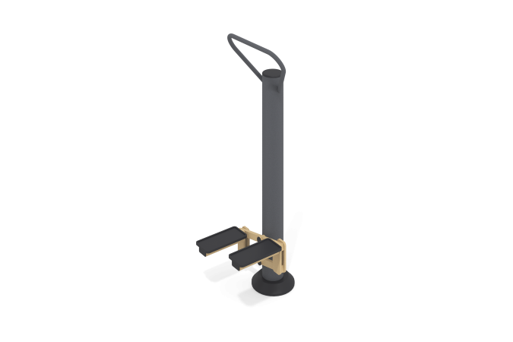

Размеры, мм: | 500x600x1400 | Вес, кг: | 51
Характеристики материалов
Материалы: металл, порошковая краска, пластик.
Тренажер двухпозиционный для укрепления мышц и суставов рук, ног, спины и поясницы.
Центральная стойка выполнена из круглой трубы диаметром 133 мм толщиной стенки 4 мм. Верхняя часть столба закрыта пластиковой заглушкой.
В основании стойки установлен опорный фланец толщиной 8 мм.
Ручка, расположенная в верхней части центральной стойки, выполнена из металлической круглой трубы диаметром 33,5 мм с толщиной стенки 2,8 мм.
Подставки для ног выполнены из стальных пластин толщиной 6 мм с ребрами жесткости.
Подвижность осуществляется через узлы подшипниковыми опорами с применением радиальных подшипников, установленных во втулки из трубы диаметром 57 мм.
Накладки на подставки для ног и защитный кожух выполнены из пластика.
Все имеющиеся металлические детали покрыты порошковой полиэфирной краской.
Весь резьбовой крепеж оцинкованный.
Комплектация: тренажер - 1 компл, крепеж – 1 компл.

